**PERSONEELSNOTA 9 – 2017/2018**

* Questi: gelieve relevante info (observaties, conflicten, voorvallen, signalen) van kinderen steeds goed in te geven in de dossiers van de kinderen. Hoe meer info voor onze beeldvorming, hoe beter we kinderen gericht kunnen begeleiden!

De resultaten van de testen ook tijdig ingeven in Questi zoals afgesproken:

* LVS wiskunde / spelling: analyses worden opgemaakt, doorgegeven en bekeken binnen de zorg
* ZILL 🡪 Praktische PV op 11/06
* Eindrapport: Je kunt uit ‘Questi’ een overzicht opvragen voor de percentages per vak, per schooljaar. Misschien dit gebruiken als eindscore in het rapport?

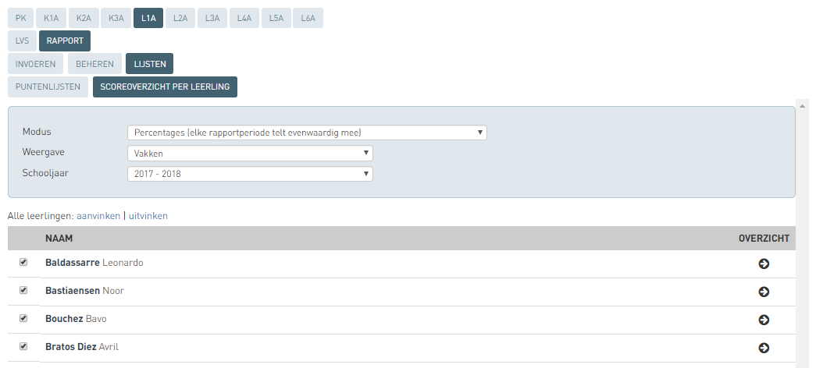Voorbeeld:

* Nieuwbouw en verkeerssituatie:
* Nijverseelstraat: nog uit te voeren: dubbele pijl fietspad / blauwe pijlen op de ‘uiltjes’ / voetpad van Leireken tot aan parking
* Nieuwbouw: volgende werken uit te voeren: verwarming / ramen en deuren
* Kernteam: muzische / taalbeleid / ZILL / ZORG
* Hulpcheques: HERHALING: blijven gebruik van maken a.u.b.!
* ZILL: kernteam 3 ZILL = woensdag 30/05/2018; opvang PK (An) en L4 (Maria) nog concreet te regelen
* ZORG: overzicht MDO’s wordt opgemaakt door zorg en doorgegeven aan de lkr, zodoende kunnen ze dit gebruiken bij dossieroverdrachten naar volgende klas (juni)
* Werkgroepen
* MOS:
* Mooimakers: Beurtrol zwerfvuil goed opvolgen en foto’s nemen. (juni 4e)
* Ontwerp buitenrefter en groene zone (op plaats container) + we hebben nog steeds geen antwoord van “Pimp je speelplaats”. Wellicht niet gewonnen ☹?!
* Pastoraal:
* Eindviering + afscheid 6e en bedanking lkr: laatste schooldag
* Oudercomité:
* Vergadering: maandag 04/06 om 20u (met Ellen en Ilke)
* 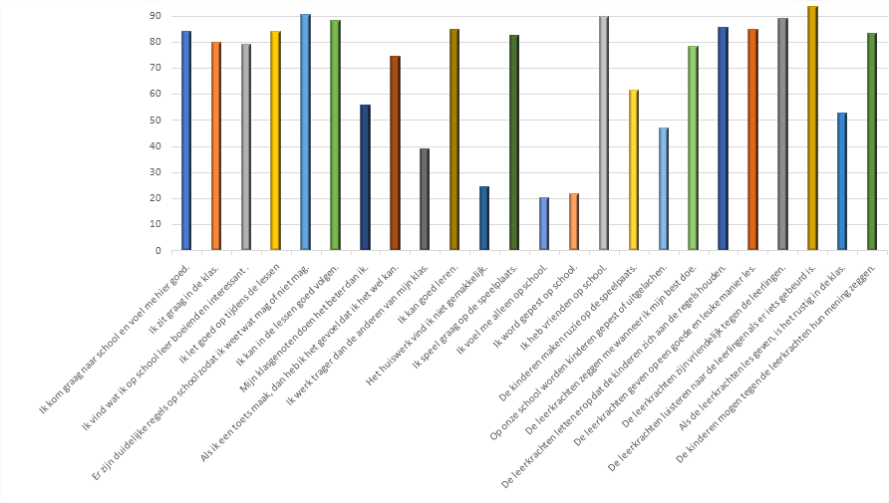Enquête ‘kinderen’: resultaten vind je ook op de leerkrachtenwebsite
* RESULTATEN DOORLICHTING

Ik wou nogmaals iedereen een dikke pluim geven voor onze resultaten. We kregen een “gunstig advies”. De werkpunten zullen we goed bekijken en mee opnemen naar volgend schooljaar toe. Ik wil zeker benadrukken dat we dit samen verdiend hebben!

Deze week volgt het volledige verslag.

Hier enkele notities van tijdens het synthesegsprek:

**SYNTHESEGESPREK**

K1 – 4 VOLGENS DE VERWACHTING

K2: zelden doelgerichte feedback, op de klasvloer regelmatiger checken van schoolafspraken

K3: doeltreffendheid maatregelen en afspraken – gelijkgericht nakomen – doelgerichte opvolging tot op de klasvloer ontbreekt

K5 – 6 BENADERT DE VERWACHTING

K5: beperkte grondige analyses (bijvoorbeeld: IDP6 over langere termijn

K6: werking bijstellen vanuit evaluaties en opvolgingen – bijsturing vanuit grondige analyse en doelgerichte opvolging tot op de klasvloer

R1 – 3

RAPPORTERING EN ORIENTERING – VOLGENS DE VERWACHTING

KLEUTERSCHOOL

U1 – U4 volgens de verwachting

U5 – 6 benadert de verwachting

U7 volgens de verwachting

U1: hoeveelheid doelen (maakt het moeilijk om te observeren en te evalueren) doelenselectie!

U2: afstemming onderwijsleerproces op voorkennis en ontwikkelingsbehoeften – gradueel samenhangende opbouw

U4: **DOORDACHTE HOEKENVERRIJKING**

U5: weinig doel- en ontwikkelingsgericht

U6: objectieve en eenduidige observatie- en evaluatiecriteria – groeilijn

LAGERE SCHOOL

MUZISCHE

U1 – 4 volgens de verwachting

U5 benadert de verwachting

U6 – 7 volgens de verwachting

U1 – 4 **INZICHT** **STRUCTUUR EN BETEKENIS VAN DOELEN EN KRACHTLIJNEN VAN HET LEERPLAN**

U1:hoeveelheid van doelen

U2: **WAARDEVOLLE INITIATIEVEN = PROJECTWERKING, CULTUURPARTICIPATIE**

Doelen expliciteren, ook naar de lln!

U5 ontwikkelingsgerichte feedback – vertrekken vanuit de doelen

U6 – 7

NEDERLANDS

U1 – 4 volgens de verwachting

U5 benadert de verwachting

U6 – 7 volgens de verwachting

U2: wijzigingen gelijkgerichte op elkaar afstemmen – doelen expliciteren

U5: ontwikkelingsgerichte feedback – vertrekken vanuit de doelen

U6: objectieve en eenduidige observatie- en evaluatiecriteria luisteren en spreken

BVH

Volledig volgens de verwachting

* Schooljaar 2018 – 2019: ***reacties op data zijn van harte welkom***!
* Werkdag: zaterdag 30/06/2018
* Verhuis: zaterdag 25/08/2018
* Startvergadering: maandag 27/08/2018
* Klassikaal oudercontact: woensdag 29/08/2018
* Schoolfeest: zaterdag 25 of zondag 26/05/2019?
* Jaarthema: “Stap je mee?”
* Bestellingen = OK
* Ambtsverdeling: wordt overlopen op de personeelsvergadering (11/06/2018)
* Pedagogische studiedagen: maandag 17/09/2018 + woensdag 30/01/2019
* Cultuur
* Nascholingen
* Kalender
* Questi klaarzetten
* KALENDER MEI – JUNI
* Mei

21/05 VRIJAF: Pinkstermaandag

23/05 Sportdag 2e graad – gemeente Opwijk

24/05 MDO allen

24/05 Priscilla op school

30/05 Kernteam ZILL

31/05 Bijscholing Peter NM

* Juni

01/06 GEEN kernteam

01/06 MST 1KK

04/06 Oudercomité (met Ellen en Ilke)

06/06  Oudercontacten KS

08/06 Schoolreis PK > 2KK

08/06 Receptie 2e en 5e leerjaar (o.a. communicanten) + helpende handen OC

11/06 – 22/06 Toetsenweken

11/06 Personeelsvergadering

11 – 15/06 Dossieroverdrachten KS **(momenten af te spreken met collega’s)**

12/06 Profs Jan

13/06 Meespeeldag Peuters

21/06 Priscilla op school

22/06 Voetbaltornooi scholengemeenschap (2e VM en 3e graad NM)

25 – 29/06 Dossieroverdrachten LS **(momenten af te spreken met collega’s)**

25/06 Uitlaatklepdag

25/06 Barbecue 6e leerjaar

27/06 Rapport 5 + oudercontacten LS

28/06 Schoolreis 3KK + LS

29/06 Laatste schooldag (tot 11u55 voor de kdn) schooljaar 2017 – 2018

29/06 Opkuis + korte vergadering (tot 15u indien alles in orde)

29/06 Etentje “Hof Ter Veldeken”